H25.5.12 千早赤阪村棚田保全活動
草刈り・交流会

5月12日（日）、平成25年度の第１回の保全活動を行いました。
ファンクラブの畑で草刈り作業を行った後、地元「下赤阪棚田の会」の農家の方に下赤阪の棚田全体を案内していただきました。活動の最後に、自己紹介や今年度の活動についての意見交換を行いました。
今年度はファンクラブ会員の数も増え、活動内容も昨年度より充実させていく予定です。

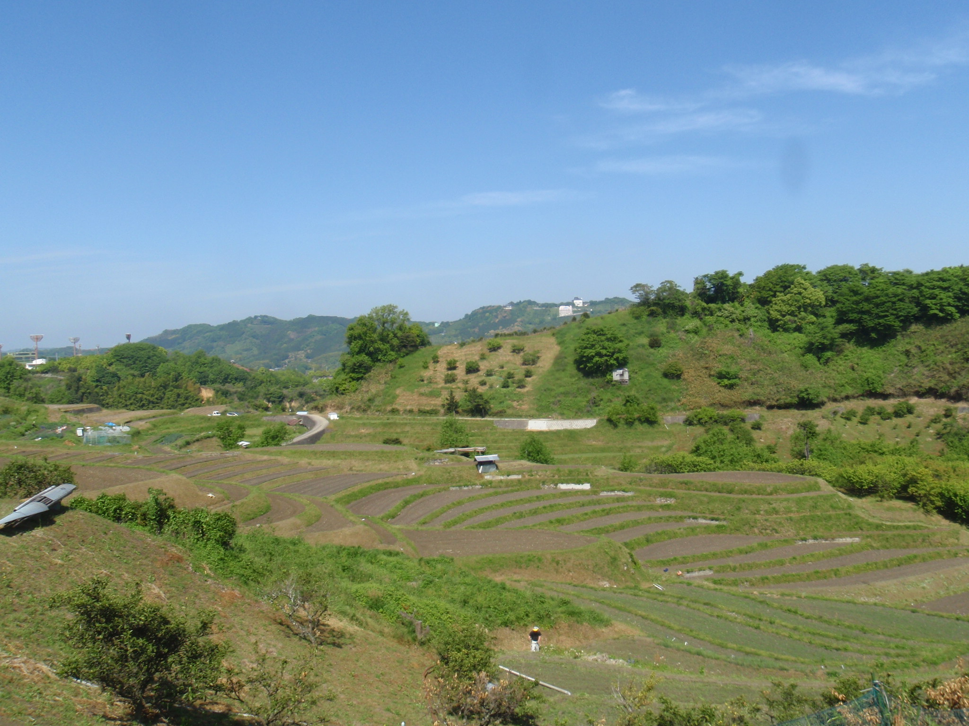 | 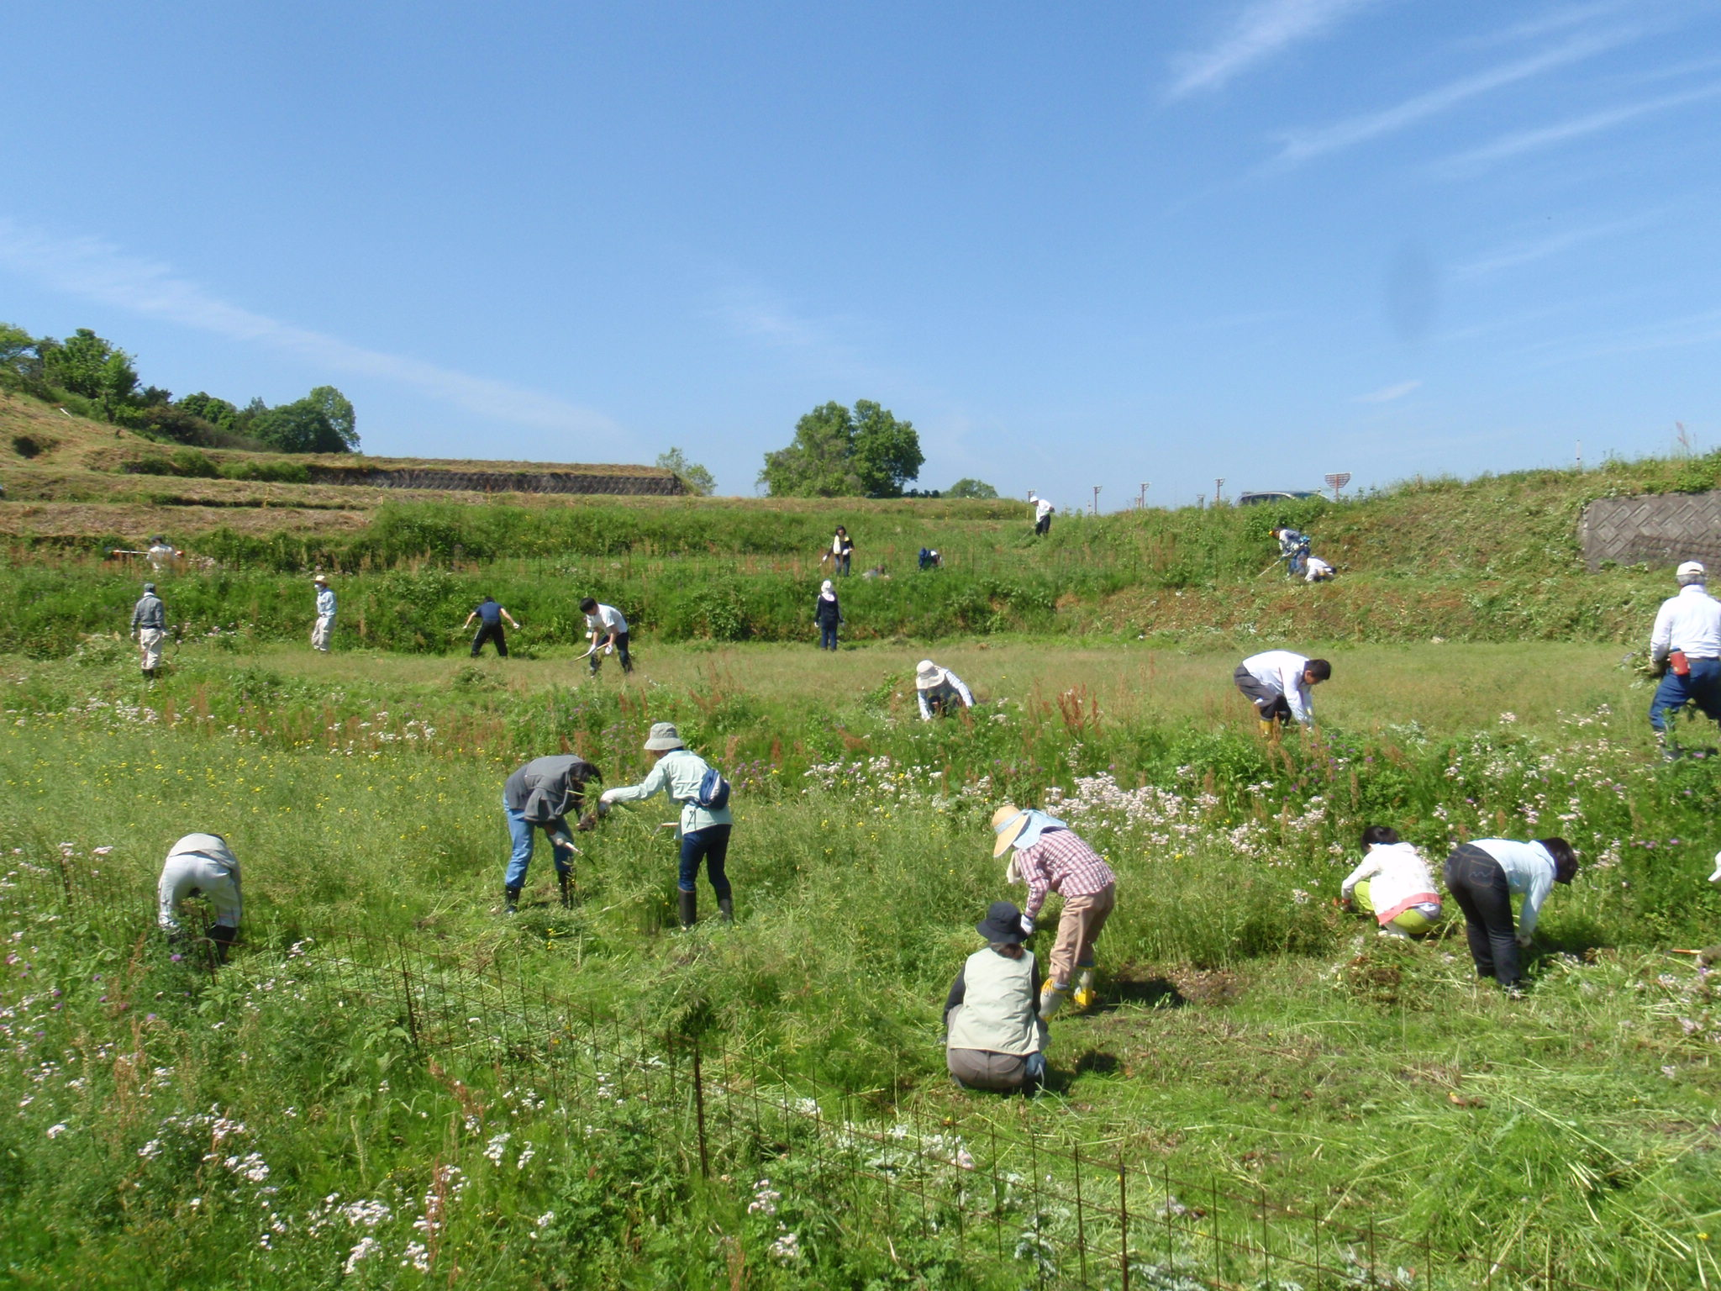
田植えの準備が進む棚田 | 手作業による草刈り
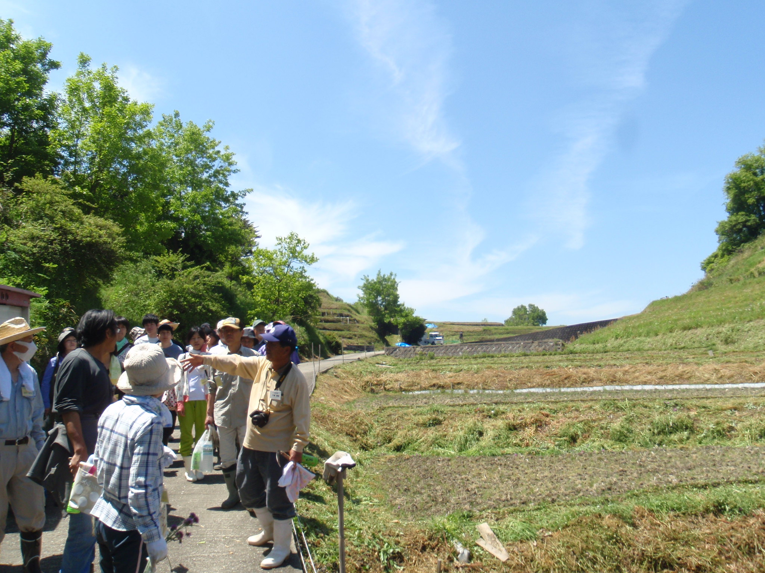 | 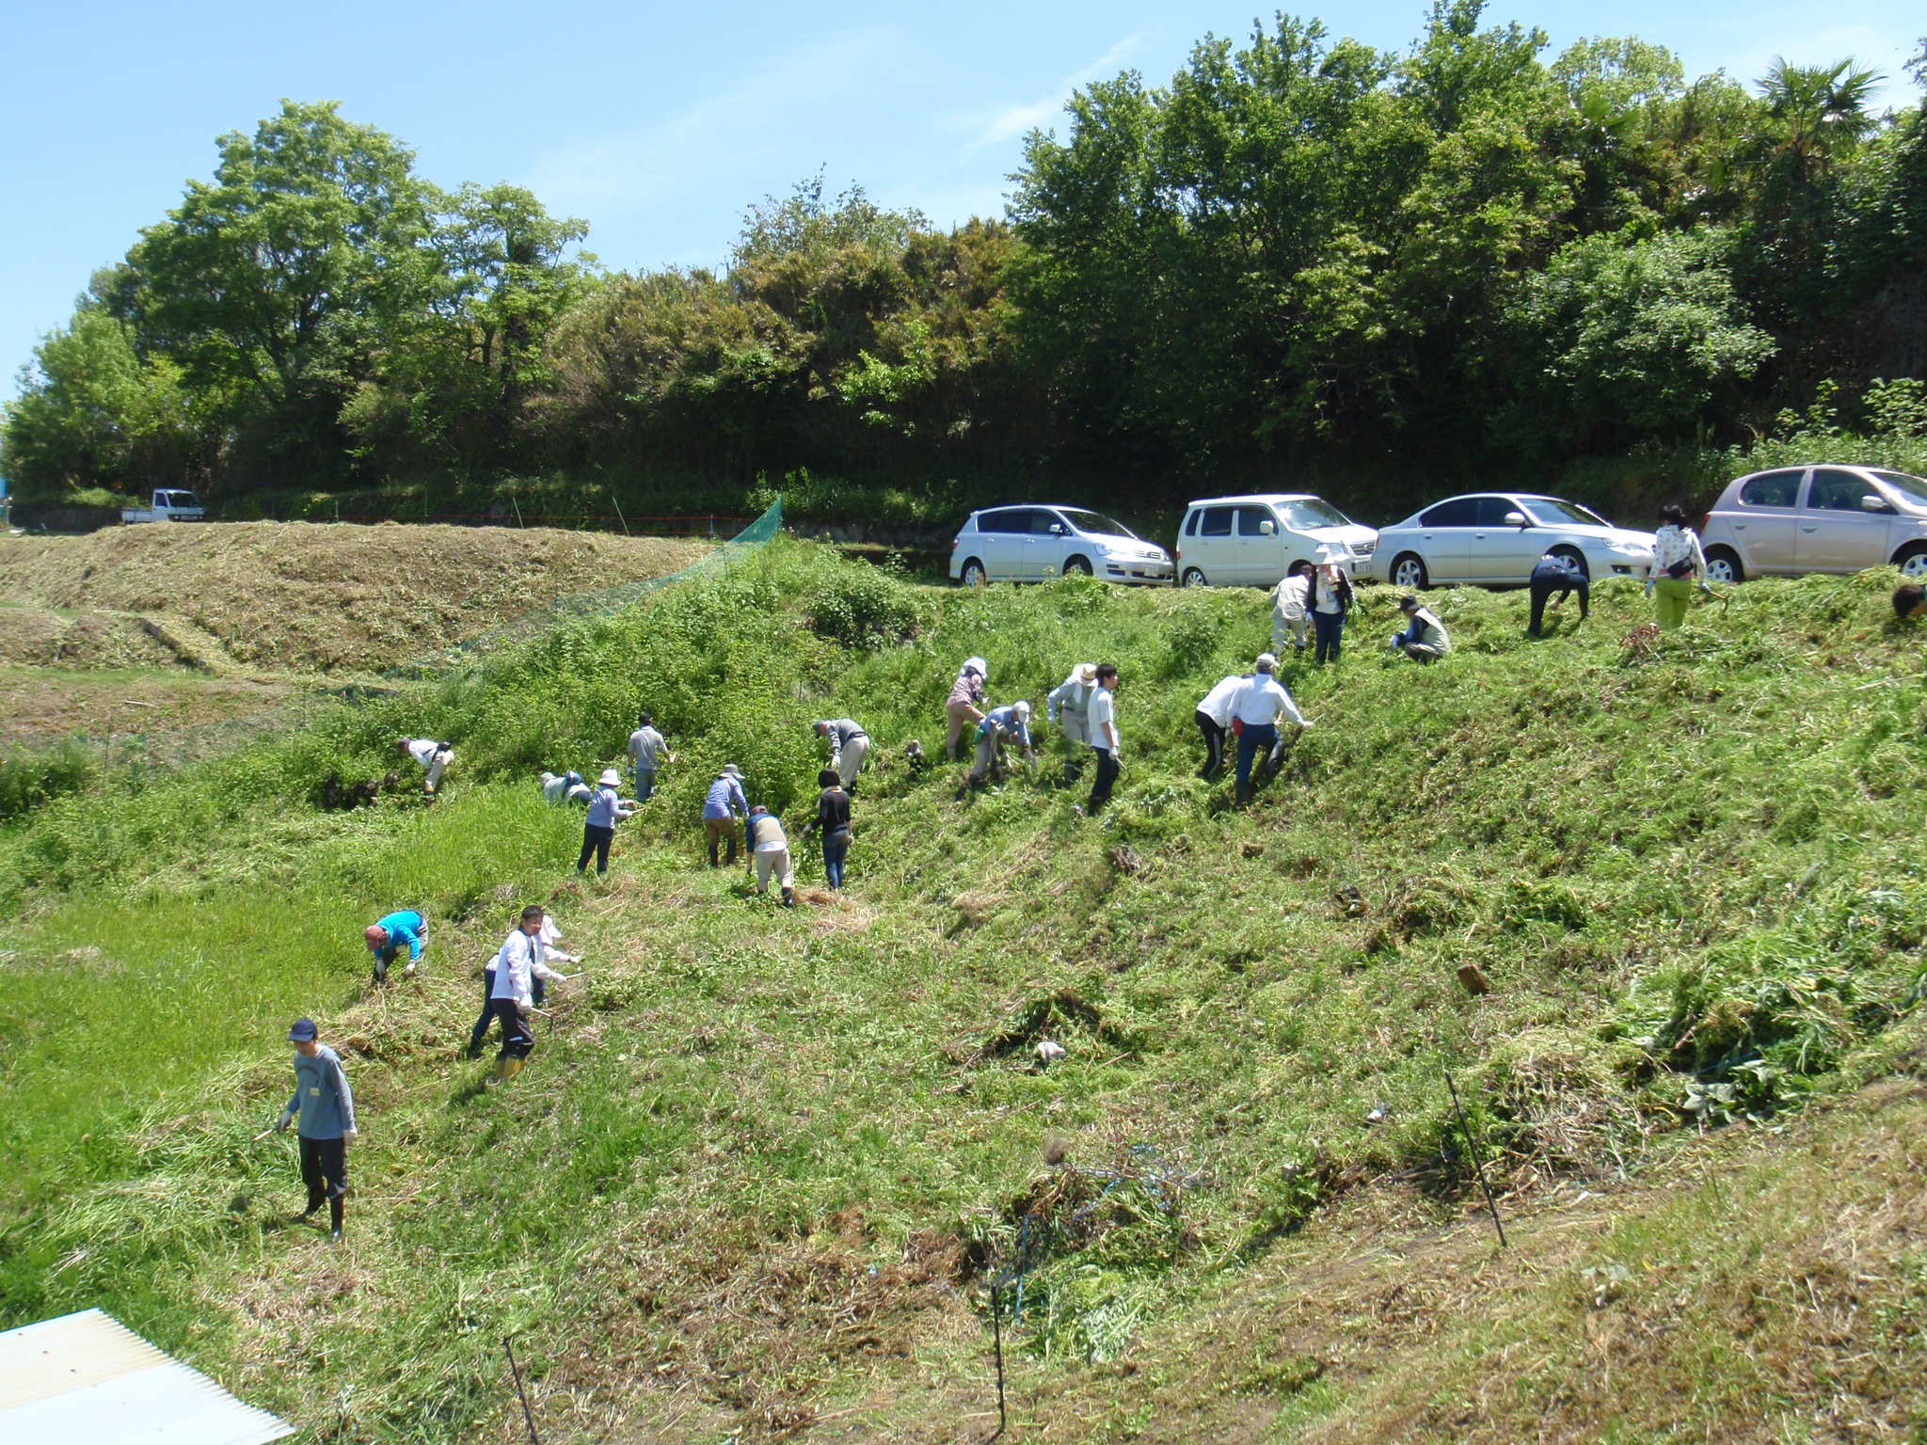
地元の方の案内で棚田を散策 | 草刈り第２弾。  11月のライトアップに向けてコスモスを栽培予定
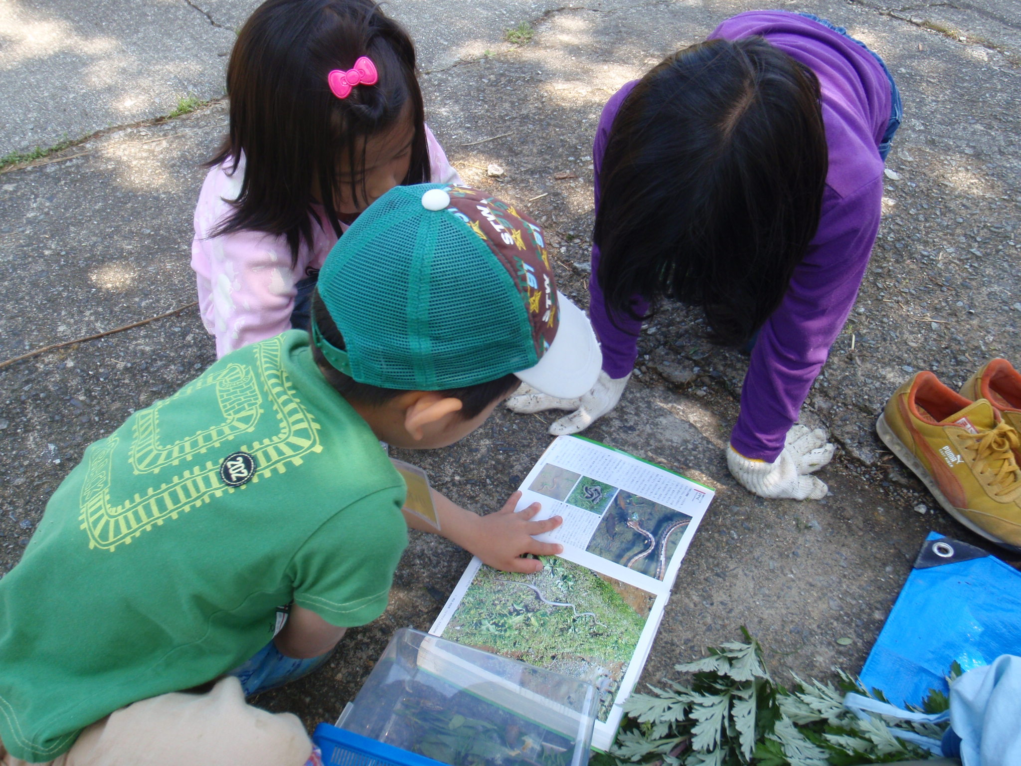 | 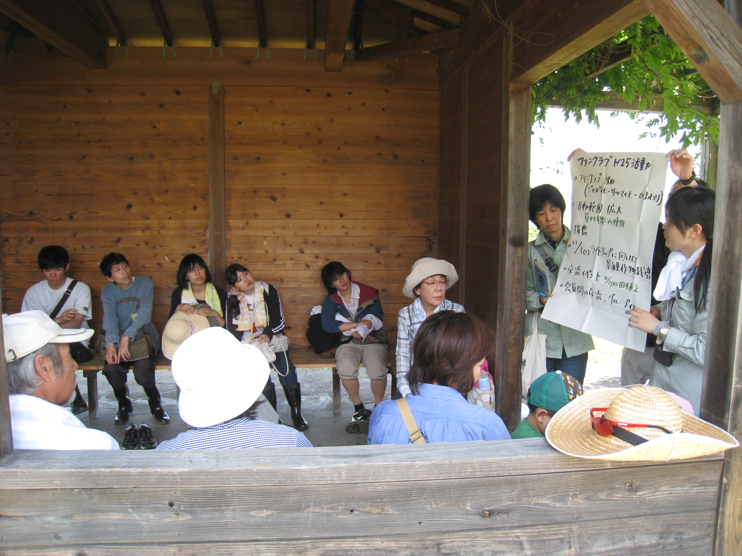
子どもたちは棚田の生きものをたくさん発見 | 活動後、自己紹介＆今年の活動について意見交換

